|  |  |  |  |  |
| --- | --- | --- | --- | --- |
|  |  |  | Projet GSB  Gestion de visite | |
| Documentation Technique | | | | |
| GSB - Gestion frais MVC |  | | | | |
| Floriane IZARD  BTS SIO2 B | |  |  |  |

Sommaire

1. Présentation du contexte
2. Arborescence du site
3. Descriptif du choix du code :
4. Description des différents écrans du site et quelques explications de code :
5. Présentation du contexte :

**Le laboratoire Galaxy Swiss Bourdin (GSB)** est issu de la fusion entre le géant américain Galaxy (spécialisé dans le secteur des maladies virales dont le SIDA et les hépatites) et le conglomérat européen Swiss Bourdin (travaillant sur des médicaments plus conventionnels), lui-même déjà union de trois petits laboratoires. En 2013, les deux géants pharmaceutiques ont uni leurs forces pour créer un leader de ce secteur industriel. L'entité Galaxy Swiss Bourdin Europe a établi son siège administratif à Paris. Le siège social de la multinationale est situé à Philadelphie, Pennsylvanie, aux Etats-Unis.

L’industrie pharmaceutique est un secteur très lucratif dans lequel le mouvement de fusion acquisition est très fort. Les regroupements de laboratoires ces dernières années ont donné naissance à des entités gigantesques au sein desquelles le travail est longtemps resté organisé selon les anciennes structures. Des déboires divers autour de médicaments ou molécules ayant entraîné des complications médicales ont fait s'élever des voix contre une partie de l'activité des laboratoires : la visite médicale, réputée être le lieu d’arrangements entre l'industrie et les praticiens, et tout du moins un terrain d'influence opaque.

L'activité à gérer

L'activité commerciale d'un laboratoire pharmaceutique est principalement réalisée par les visiteurs médicaux. En effet, un médicament remboursé par la sécurité sociale n’est jamais vendu directement au consommateur mais prescrit au patient par son médecin.

Toute communication publicitaire sur les médicaments remboursés est d'ailleurs interdite par la loi. Il est donc important, pour l’industrie pharmaceutique, de promouvoir ses produits directement auprès des praticiens.

**Les Visiteurs Médicaux :**

L'activité des visiteurs médicaux consiste à visiter régulièrement les médecins généralistes, spécialistes, les services hospitaliers ainsi que les infirmiers et pharmaciens pour les tenir au courant de l’intérêt de leurs produits et des nouveautés du laboratoire.

Chaque visiteur dispose d’un portefeuille de praticiens, de sorte que le même médecin ne reçoit jamais deux visites différentes du même laboratoire.

Comme tous les commerciaux, ils travaillent par objectifs définis par la hiérarchie et reçoivent en conséquence diverses primes et avantages.

Pour affiner la définition des objectifs et l’attribution des budgets, il sera nécessaire d’informatiser les comptes rendus de visite.

**L’activité des visiteurs :**

L’activité est composée principalement de visites : réalisées auprès d’un praticien (médecin dans son cabinet, à l’hôpital, pharmacien, chef de clinique…), on souhaite en connaître la date, le motif (6 motifs sont fixés au préalable), et savoir, pour chaque visite, les médicaments présentés et le nombre d’échantillons offerts. Le bilan fourni par le visiteur (le médecin a paru convaincu ou pas, une autre visite a été planifiée…) devra aussi être enregistré.

**Les produits :**

Les produits distribués par le laboratoire sont des médicaments : ils sont identifiés par un numéro de produit (dépôt légal) qui correspond à un nom commercial (ce nom étant utilisé par les visiteurs et les médecins).

Comme tout médicament, un produit a des effets thérapeutiques et des contre-indications.

On connait sa composition (liste des composants et quantité) et les interactions qu'il peut avoir avec d'autres médicaments (éléments nécessaires à la présentation aux médecins).

La posologie (quantité périodique par type d’individu : adulte, jeune adulte, enfant, jeune enfant ou nourrisson) dépend de la présentation et du dosage.

Un produit relève d’une famille (antihistaminique, antidépresseur, antibiotique, …).

Lors d'une visite auprès d'un médecin, un visiteur présente un ou plusieurs produits pour lesquels il pourra laisser des échantillons.

**Les médecins :**

Les médecins sont le cœur de cible des laboratoires. Aussi font-ils l’objet d’une attention toute particulière.

Pour tenir à jour leurs informations, les laboratoires achètent des fichiers à des organismes spécialisés qui donnent, les diverses informations d’état civil et la spécialité complémentaire.

L’application à réaliser :

L’entreprise envisage de permettre aux visiteurs de gérer ses visites par l’intermédiaire de son smartphone ou de sa tablette. L’application devrait permettre de réaliser les cas d’utilisation suivants :



1. Arborescence du site :

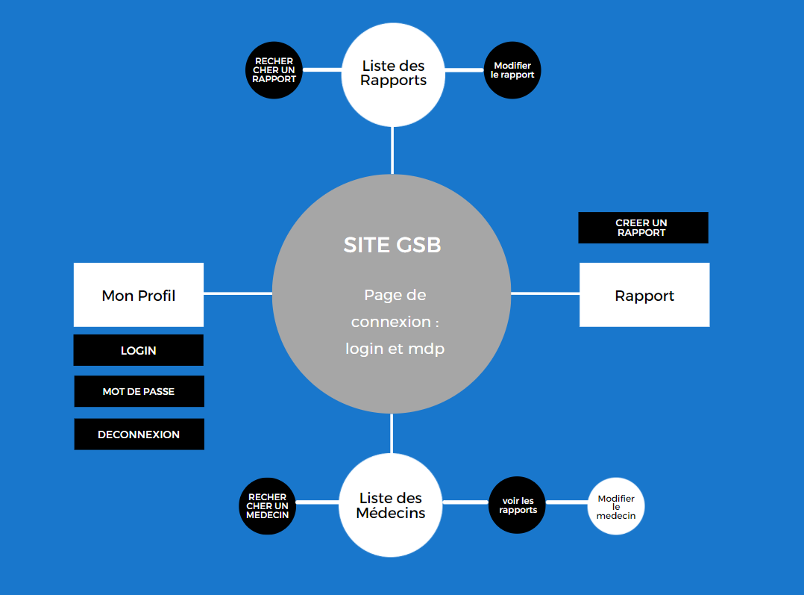

MLD :

MCD :

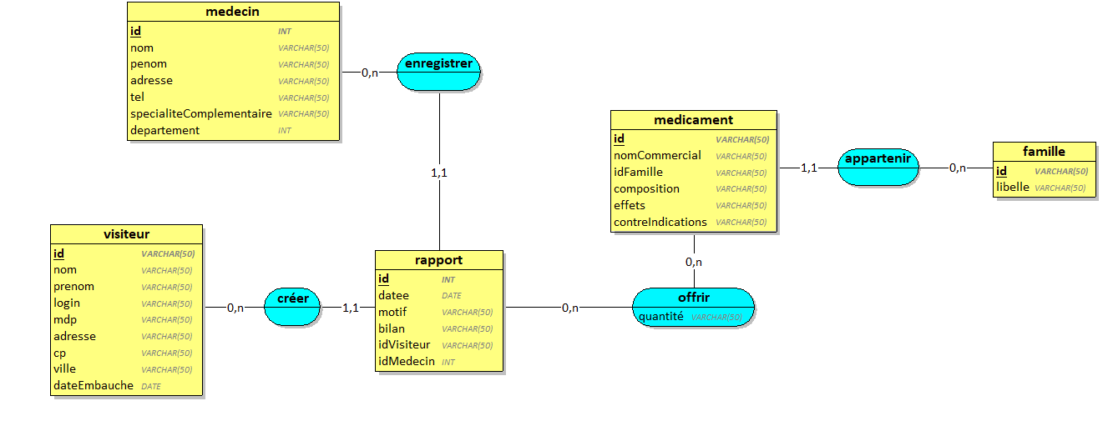

1. Descriptif du choix du code :

Site en PHP MVC orienté objet :

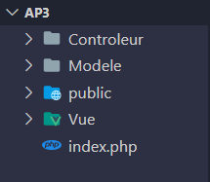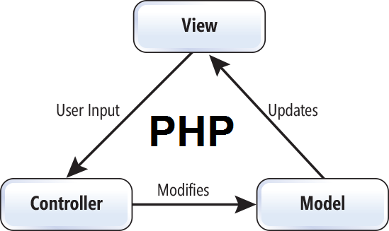

Nous avons un contrôleur Principal ou chaque action appellent un fichier (contrôleur).

1. Description des différents écrans du site et quelques explications de code :

PAGE DE CONNEXION :

Ceci est la première page ouverte lors du lancement, la page de connexion, elle permet de sécuriser celle-ci.

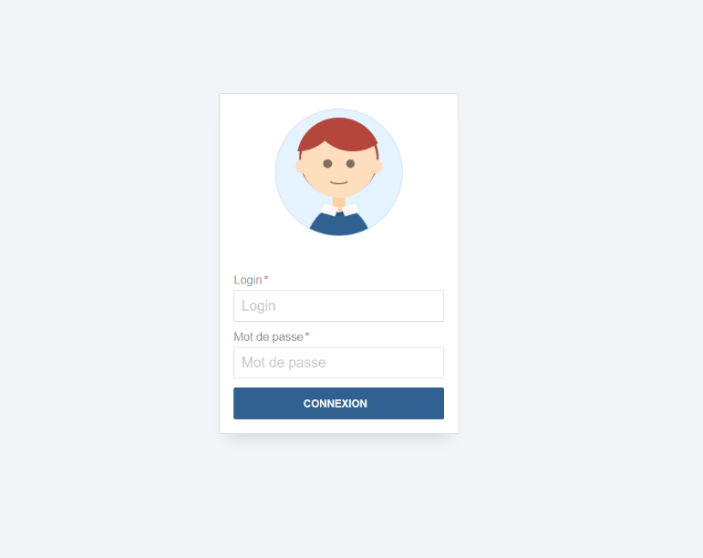Le visiteur doit dans un premier temps entré son login puis son mot de passe et cliquer sur connexion. Selon les données saisies il aura accès ou non au site.

PAGE D’ACCEUIL :

Ceci est la page d’accueil, elle contient un entête qu’on retrouvera sur tous les pages, et une partie ou est afficher le login et le mot de passe du visiteur connecté.

Enfin un bouton pour se déconnecter.

**Modification du site :**

Je n’affiche plus le mot de passe pour la sécurité des utilisateurs.

PAGE CREER UN RAPPORT :

Ceci est la page pour créer un rapport, il y a donc un formulaire.

Ceci est le code pour créer un rapport (controleur).

Si la valeur est rentrée on la stock dans une variable.

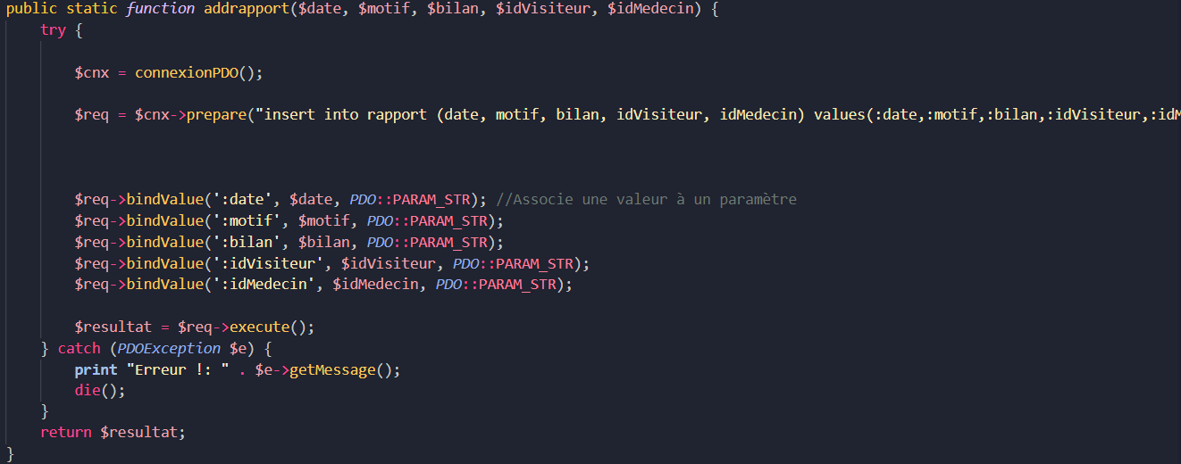Et donc créer un rapport avec la fonction addrapport.

Modele : Elle comporte d’un insert into, une requête SQL qui ajoute le rapport dans la base de donnée.

PAGE DE LA LISTE DES MEDECINS :

Ceci est la page de la liste des médecins ont peut effectuer une recherche de médecin, voir les rapports du médecin et modifier un médecin.

Ceci est le code pour la recherche des médecins (contrôleur). Elle vérifie si le nom (recherche par nom uniquement) est bien rentré et elle le stock dans une variable.

La fonction medecinDAO :: searchmedecin($nom) dans le modèle utilise la requête SQL suivante :

"select * from medecin where nom like : nom"

PAGE DE LA LISTE DES RAPPORTS :

Ceci est la page de la liste des rapports ont peut effectuer une recherche par date de rapport et modifier un rapport.

Pour modifier un rapport :

Contrôleur : Modèle :

Vue : 

Modification/Maintenance du site :

Réduction du nombre de Controller pour faciliter la compréhension et que le code soit plus propre.

|  |
| --- |
| FIN de la documentation technique. |